**ΠΡΟΓΡΑΜΜΑ ΓΙΟΡΤΗΣ**

ΓΙΑ ΤΗΝ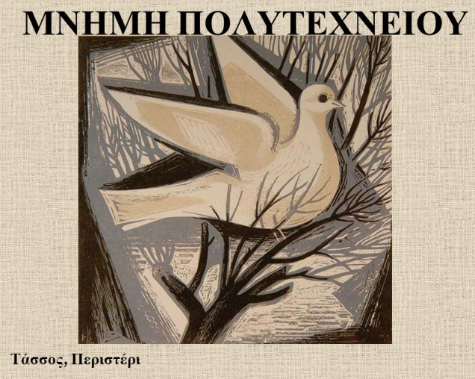 ΕΠΕΤΕΙΟ

ΤΗΣ ΕΞΕΓΕΡΣΗΣ ΤΟΥ ΠΟΛΥΤΕΧΝΕΙΟΥ

**17 ΝΟΕΜΒΡΗ 1973**

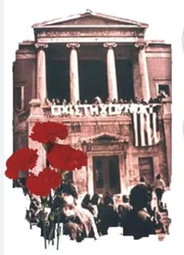

**ΑΓΡΙΝΙΟ 17 ΝΟΕΜΒΡΗ 2023**

**1.Έναρξη γιορτής: χορωδία** 14. Πάρις Τζουμάκας Ε2 Εκπαιδευτικοί:

**2. Ήταν κάποτε μια χώρα:** 15. Κωνσταντίνος Γιοπάνος Ε1 🙧 Ελένη Γράψα Ε1

**(αφήγηση διανθισμένη με τέσσερα θεατρικά σκετς)** 16. Άννα Πολυχρόνη Ε2 🙧 Χρήστος Κυριαζής Ε2

**3. «Το καφενείο η Ελλάς»** 17. Γεωργία Κωσταρέλoυ Ε2 🙧 Γιόλα Γερολυμάτου

**4. Δρώμενο: «Πολυτεχνείο»** 18. Ιωάννα Καρτέρη Ε1 (μουσικός)

**5. Προσκλητήριο νεκρών** 19. Μαλένα Παπαχρήστου Ε2 🙧Κατερίνα Βουτσελά

**6. «Φοβάμαι», ποίημα Μανόλη Αναγνωστάκη** 20. Ελένη Καραβασίλη Ε1 (παράλληλη)

**7. Εθνικός Ύμνος** 21. Κατερίνα Μάλλιου Ε2 🙧 Νάντια Χαραλαμπάκη

**Συμμετέχουν οι μαθητές με σειρά που εμφανίζονται:** 22. Δέσποινα Μπαλαμάτση Ε2 (πληροφορικός)

1. Ηλέκτρα Ζώτου Ε2 23. Ελένη Μακρυγιάννη Ε2 🙧 Μαρίνα Κουτσισπύρου

2. Σοφία Αραχωβίτη Ε1 24. Γεώργιος –Αλέξανδρος Καψάλης Ε1 (εικαστικός)

3. Λάμπρος Τζωρτζόπουλος Ε2 25. Θεονία Μαρία Κουθούρη Ε1

4. Νίκος Δάμος Ε2 26. Γεράσιμος Δελακάς Ε1

5. Αναστάσης Μπίρκος Ε1 27. Θοδωρής Σωτηριάδης Ε2

6. Έλη Γιανναδάκη Ε1 28. Κατερίνα Αθανίτη Ε1

7. Ευαγγελία Φλωροπούλου Ε2 29. Μελίνα Θεοδώρου Ε1

8.Δημήτρης Στάμος Ε1 30. Ναταλία Περπερή Ε1

9. Νίκος θεοδωρόπουλος Ε1 31. Διόνη Τζογάνη

10. Σπύρος Δημητρόπουλος Ε1 32. Άρτεμις Χαραλαμπάκη

11. Χρήστος Χαΐντεράι 33. Ροζέρια Φωτάκη

12. Φρόσω Παπαναστασίου Ε2 34. Γεωργία Καπνιάρη

13. Χριστόφορος Αυγέρης Ε 135. Φένια Παλαΐνη